Приложение к акту
от 21.08.2019
Фотоматериалы
осмотра особо охраняемой природной территории
Гаврилово - Посадского муниципального района
«Одиночные дубы с. Шешово»
от 21.08.2019 г.
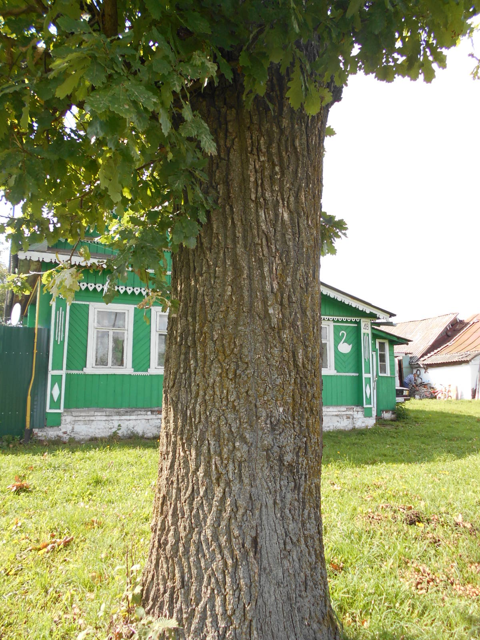
Дуб у д. 48, ул. Новая, с. Шекшово
(домовладелец – Прогонский Анатолий Павлович)
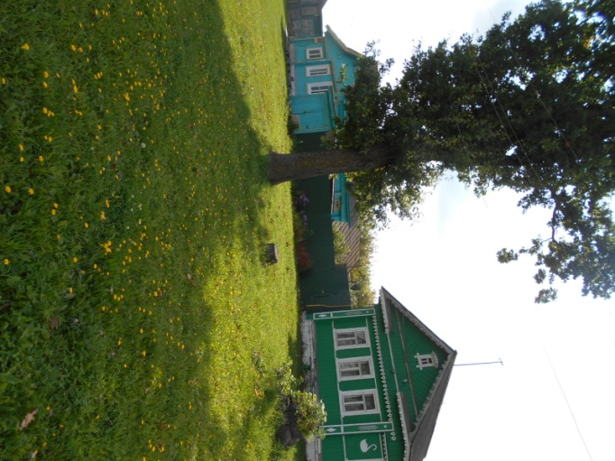 | Дуб расположен в 4-х м от дома, что является нарушением нормативов посадки высокорослых деревьев.
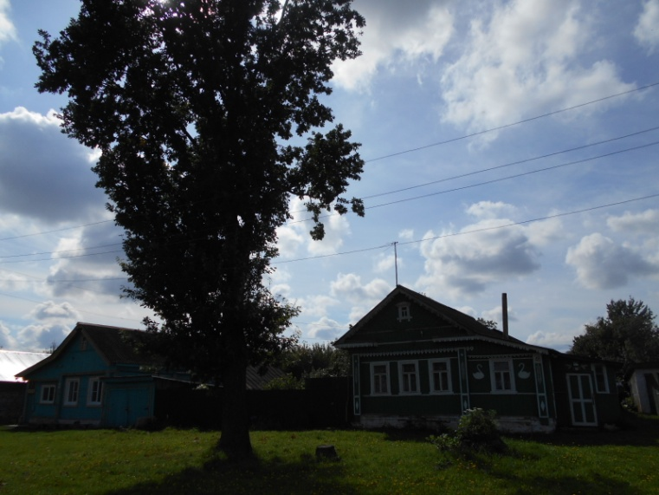 | Дуб расположен в охранной зоне ЛЭП. Для обеспечения безопасности эксплуатации ЛЭП производилась вынужденная обрезка ветвей дуба
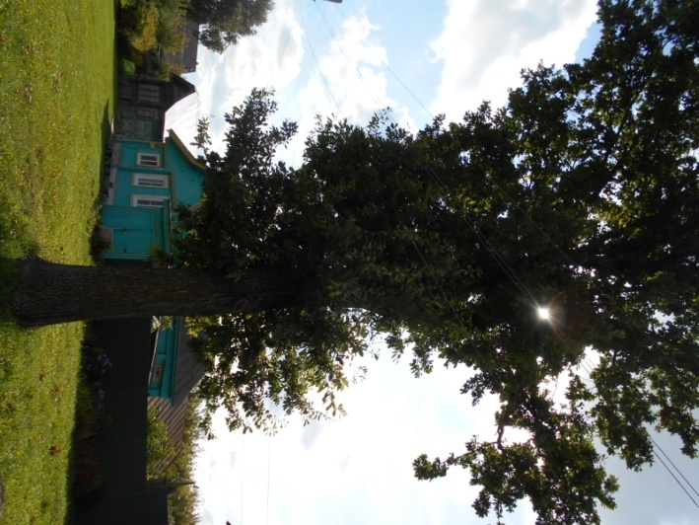 | На дубе имеется место среза крупной ветки в охранной зоне ЛЭП и видны изменения структуры коры, которые могут означать заболевание дерева.

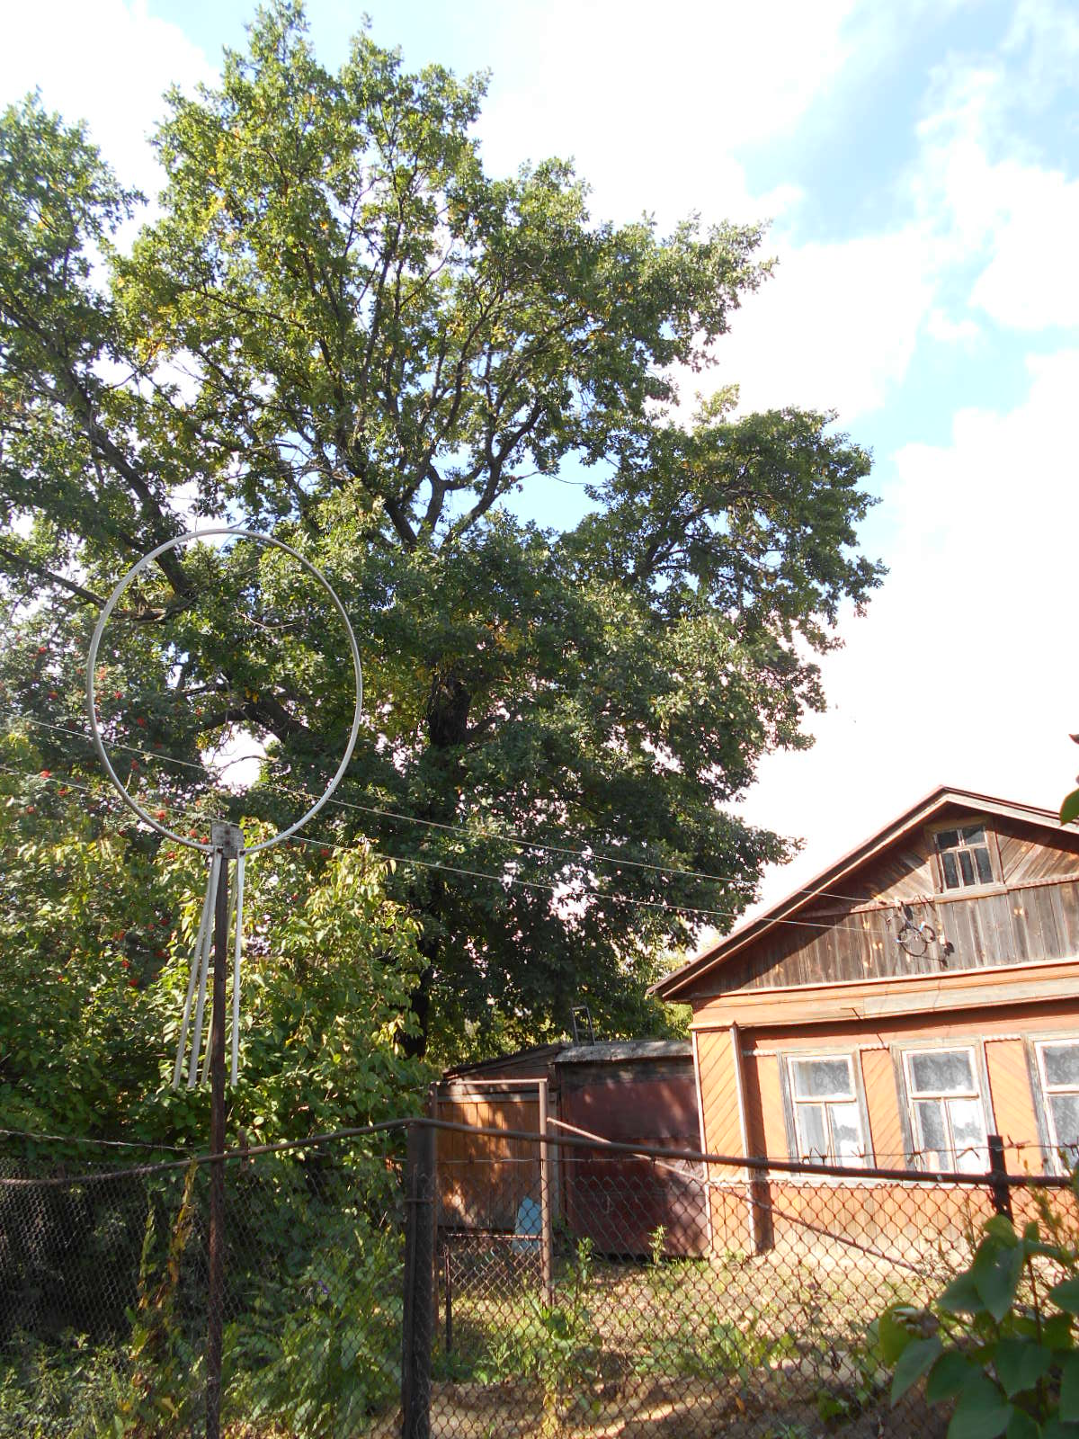
Дуб у д. 23, ул. Конец, с. Шекшово
(домовладелец – Балашов Олег Иванович,
умерший в настоящее время)

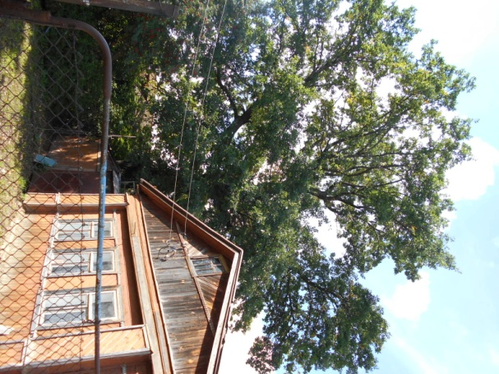 | Дуб высокорослый, посажен с нарушением нормативов посадки – на меже с соседним участком.
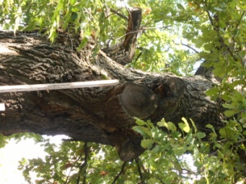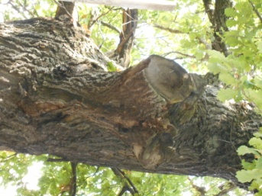 | Имеются изъяны коры, следы вынужденных спилов веток, т.к. они затеняли, упирались в здание дома
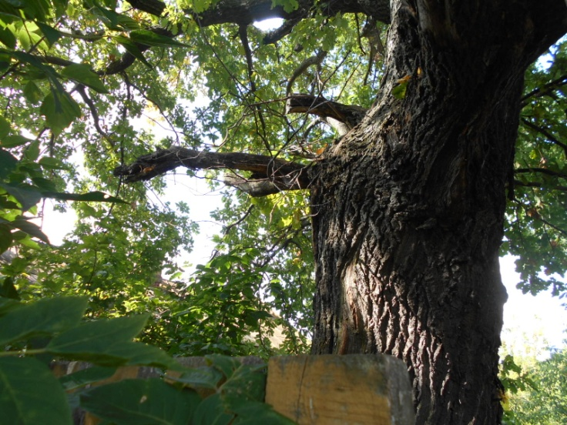 | Следы отломов веток
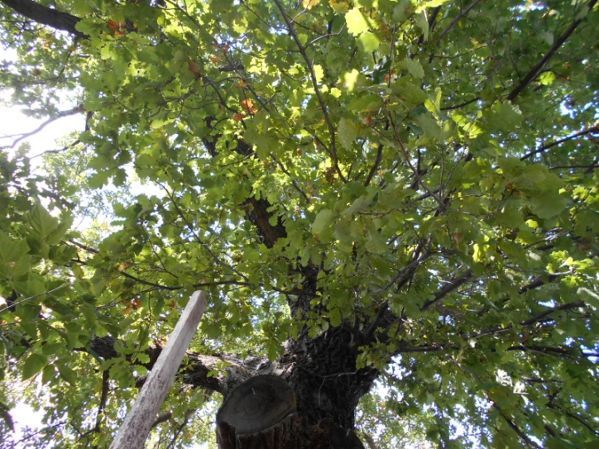 | Из-за срезов стволовых веток - неравномерное развитие кроны

